**门迪浩来嘎查村**

**一、基本情况**

**门迪浩来嘎查村位于八仙筒镇街道办东北部, 2016年精准识别为贫困村。全村面积6.3平方公里，辖2个村民小组，有户籍人349户1465人，常住人口282户1269人，其中劳动力人口(16-60岁)822人，常年在外的劳动力人口231人，留守儿童14人，留守妇女28人。**

**二、党员队伍情况：党员37名，其中女党员7名，少数民族党员28名，长期外出党员5名，致富能手4名，能参加日常活动的党员20名，35岁以下党员2名，60岁以上党员11名，平均年龄40岁。“两委”班子成员10名，支委5名，村委5名（3名交叉任职）,高中以上学历8名，平均年龄40岁。村级后备干部2名，35周岁及以下1名，大专及以上学历2名。**

**三、场所建设情况：村部建于2016年，建筑面积750㎡，包括党群服务中心、会议室、计生服务室、草原书屋等。文化广场2处，4000㎡。**

**二、产业发展方面**

**加快产业结构调整，2020年种红干椒300亩，葵花300亩，种青贮1000亩。**

**壮大养殖规模，将养牛产业为我村主导产业。养殖户数达到180户，其中20户养牛头数达到40头以上，20户养羊只数达到100只以上，在将沙日浩来小组达到养牛专业村的同时，联合牧原公司和包联单位工商银行合作搞好庭院经济、劳务输出工作。**

**下图为：门迪浩来便民服务大厅**

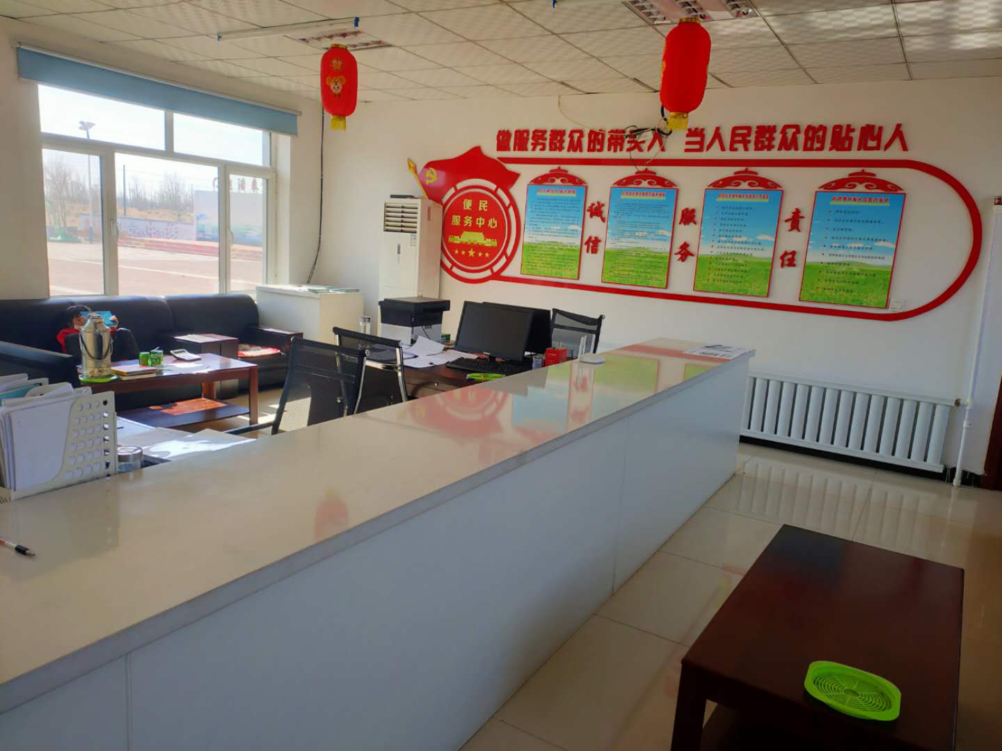

**下图为门迪浩来党员活动室**

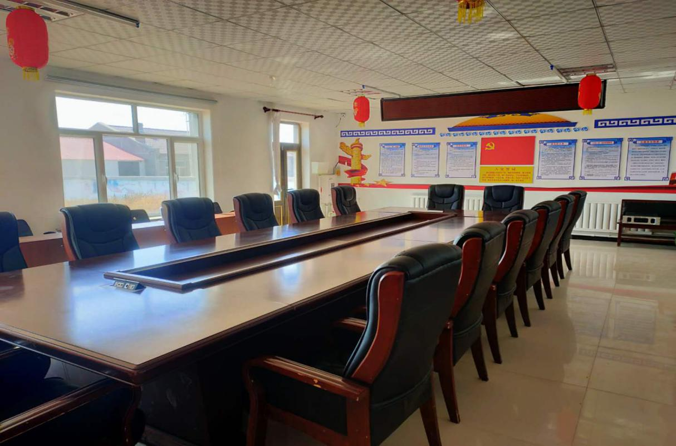

下图为：门迪浩来便民文化活动广场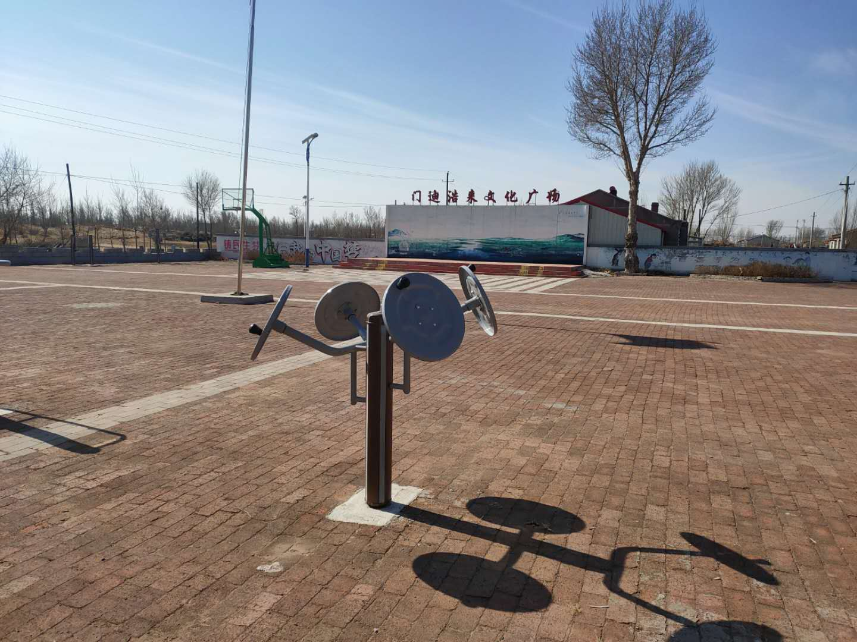

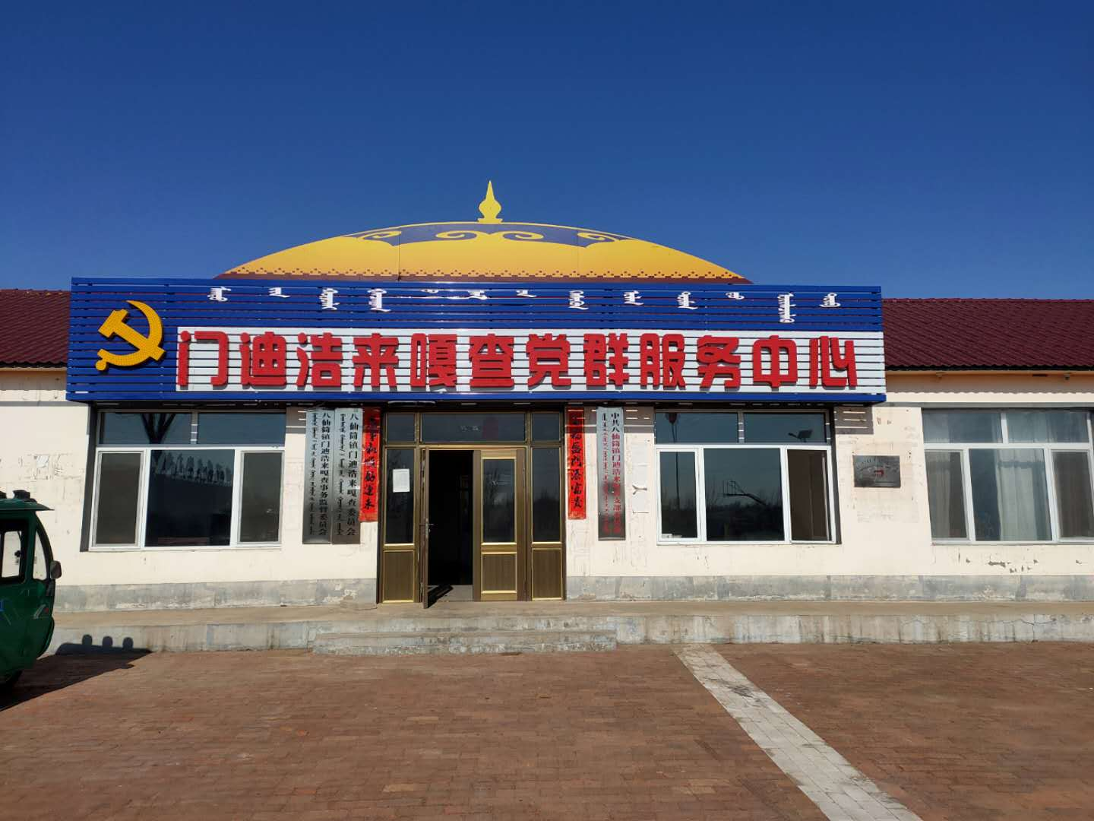

**2020年工作计划：一是强化党员管理。通过建立预警机制，定向培养机制、分析研判机制等，开展党员“双带双评双排位”党员管理工作，全面提升党员素质，2020年计划发展党员2名。二是狠抓嘎查村集体经济发展。通过发包、租赁、参股、联营、合资、合作等方式。力争到2020年底，集体经济收入达5万元以上。**